**Рекомендации по использованию доработки импорта / экспорта документов ФСС Проактив**

Оглавление

Введение 1

Особенности реализации СЭДО в системе Компас 1

Настройка путей к каталогам с файлами системы Проактив 1

Основные возможности 2

Импорт уведомлений об изменении статуса ЭЛН (тип сообщения 111) 2

Импорт запроса недостающих сведений от ФСС (тип сообщения 100) 3

Выгрузка ответа на запрос о недостающих сведениях (тип сообщения 101) 4

Выгрузка сведений о ЗЛ (тип сообщения 86) 6

Выгрузка «Информации о жизненном событии» (код сообщения 109) и «Уведомления о прекращении отпуска по уходу за ребенком» (код сообщения 104) 6

##### Введение

Проактивные выплаты являются частью **Социального электронного документооборота**, далее, **СЭДО**.

С помощью СЭДО осуществляется взаимодействие между ФСС, медучреждениями и Страхователями (работодателями).

СЭДО опирается на Закон от 30.04.2021 № 126-ФЗ и Постановление Правительства от 23 ноября 2021 года № 2010.

Особенности реализации СЭДО в системе Компас

В рамках первой части работ по поддержке проактивной системы выплат в ФСС пока планируется работать через стороннюю программу, которая умеет загружать и выгружать сообщения между Страхователем и ФСС в виде xml-файлов (рекомендуется программа **Контур**-**Экстерн**). Компас будет эти файлы обрабатывать.

##### Настройка путей к каталогам с файлами системы Проактив

Перед началом работы рекомендуется настроить возможные пути к каталогам, как описано ниже. Пути хранятся в конфигурации для каждого пользователя.

Для настройки выберите пункт меню **Настройки** / **Настройка ФСС Проактив.** На экран будет выведена форма настройки, см. Рис.1.

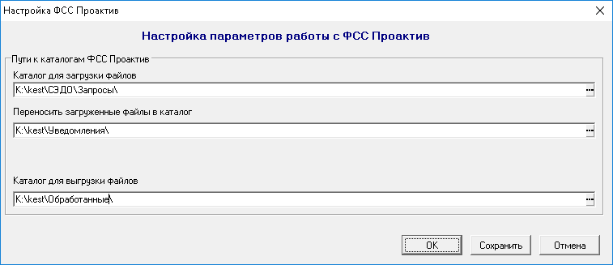

Рис. 1. Форма настройка путей к каталогам с файлами

Настройка № 1 **Каталог для загрузки файлов**. Здесьуказывается путь к каталогу, в котором будут находиться запросы, уведомления от ФСС (тип сообщения 100, 111). Эти файлы следует взять (скопировать) из сторонней программы, которой Вы пользуетесь (по нашей рекомендации это Контур), и положить в каталог, указанный в данной настройке. Обратите внимание, что эта настройка должна быть обязательно заполнена. Если она не заполнена до начала работы, то при выборе файла для импорта пользователю будет предложено это сделать.

Настройка № 2**. Каталог для имопрта файлов** (Переносить загруженные файлы в каталог).Если в данной настройке путь задан, то при успешной загрузке запроса от ФСС, обработанный запрос будет перемещаться из каталога, заданного в Настройке № 1, в каталог, заданный в данной настройке. В случае, если при загрузке запроса от ФСС обнаружены ошибки, то на экран будет выведен протокол с перечнем ошибок. Запрос при этом не будет загружен в Компас, а также, не перемещен в каталог, указанный в данной настройке.

Если путь в данной настройке не задан, то все запросы от ФСС останутся там, куда были помещены первоначально.

Настройка № 3. **Каталог для выгрузки файлов**.

Здесь указывается путь к каталогу, в который будет прозводиться выгрузка ответа на запрос о недостающих сведений (тип сообщения 101). Если данная настройка пустая, то выгрузка ответа на запрос будет производиться в каталог, который указан в Настройке № 1 (см. описание этой настройки выше).

Если пути в **Настройке ФСС Проактив** не заданы, то все запросы от ФСС останутся там, куда были помещены первоначально.

##### Основные возможности

Импорт уведомлений об изменении статуса ЭЛН (тип сообщения 111)

Импорт уведомлений производится из стандартного механизма загрузки ЭЛН. Перед началом импорта xml-файла нужно скачать этот файл из сторонней программы (например, Контур) и положить его в каталог, указанный в Настройке №1. Далее, нужно открыть **Журнал неявок**, нажать на кнопку **Загрузить ЭЛН** и выбрать вариант импорта данных, как показано на Рис. 2. При успешном импорте в **Журнал неявок** будет добавлена строка с ЭЛН, который далее, нужно рассчитать стандартным способом, через **Расчетные таблицы**. Обратите внимание, что рассчитывать нужно только закрытый ЭЛН. Если БЛ не более трех дней, оплачиваемых Страхователем, то дальнейшего взаимодействия с ФСС не требуется.

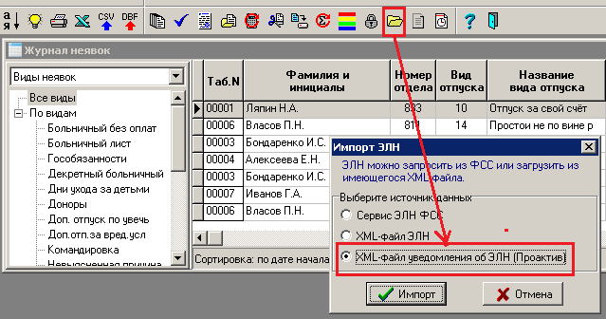

Рис. 2 Загрузка уведомлений об изменении статуса ЭЛН

Импорт запроса недостающих сведений от ФСС (тип сообщения 100)

Перед началом импорта xml-файла, его нужно скачать из сторонней программы (например, Контур) и положить в каталог, указанный в Настройке № 1.

Если страховой случай предполагает оплату пособия от ФСС, рано или поздно должен поступить Запрос на уточнение сведений для оплаты пособия.

Для импорта запроса недостающих сведений от ФСС откройте пункт меню **Зарплата** / **ФСС Проактив** / **Запросы на уточнения сведений (100).** Перед Вами откроется Реестр пакетов запросов на уточнение сведений.

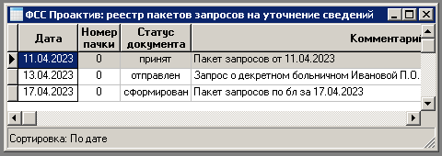

Рис. 3 Реестр пакетов запросов на уточнение сведений

Каждая строка Реестра представляет собой пакет (набор) загруженных запросов на уточнение данных. В пакете может быть несколько запросов.

Если Вы хотите загрузить новый запрос в уже имеющийся пакет в Реестре, то откройте соответствующую строку. Если Вам нужно создать новый пакет, то добавьте новую строку в Реестр. Далее, откройте **экранную форму** нужной строки Реестра. Нажмите на кнопку **Загрузка проактивного запроса**. На экран будет выведена форма выбора файла для импорта из каталога, если путь к этому каталогу уже настроен (см. описание в Разделе **Настройка путей к каталогам с файлами системы Проактив**, Настройка № 1). Из появившегося списка xml-файлов выберите нужный файл (см. Рис. 4).

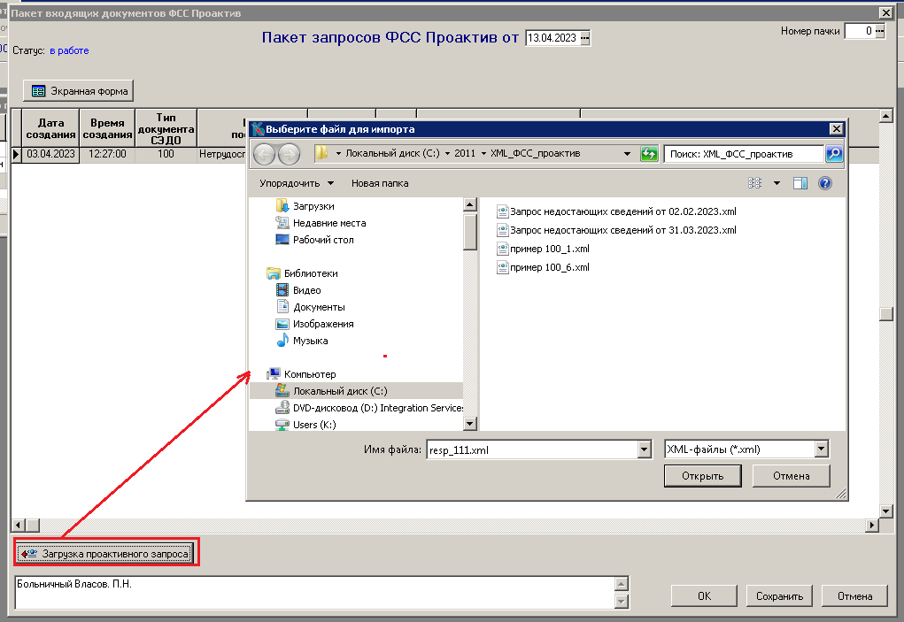

Рис. 4 Выбор запроса от ФСС для загрузки

При успешной загрузке в реестр добавится строка с информацией из запроса от ФСС. а файл будет перенесен в каталог, путь к которому указан в Настройке №2 (см. описание в Разделе **Настройка путей к каталогам с файлами системы Проактив**, Настройка № 2).

В противном случае будет выведено сообщение с содержанием замечаний, которые нужно устранить и повторить импорт.

В загруженном списке запросов по кнопке **Экранная форма** можно посмотреть данные запроса (см. Рис. 5). Редактирование загруженных запросов не предусмотрено.

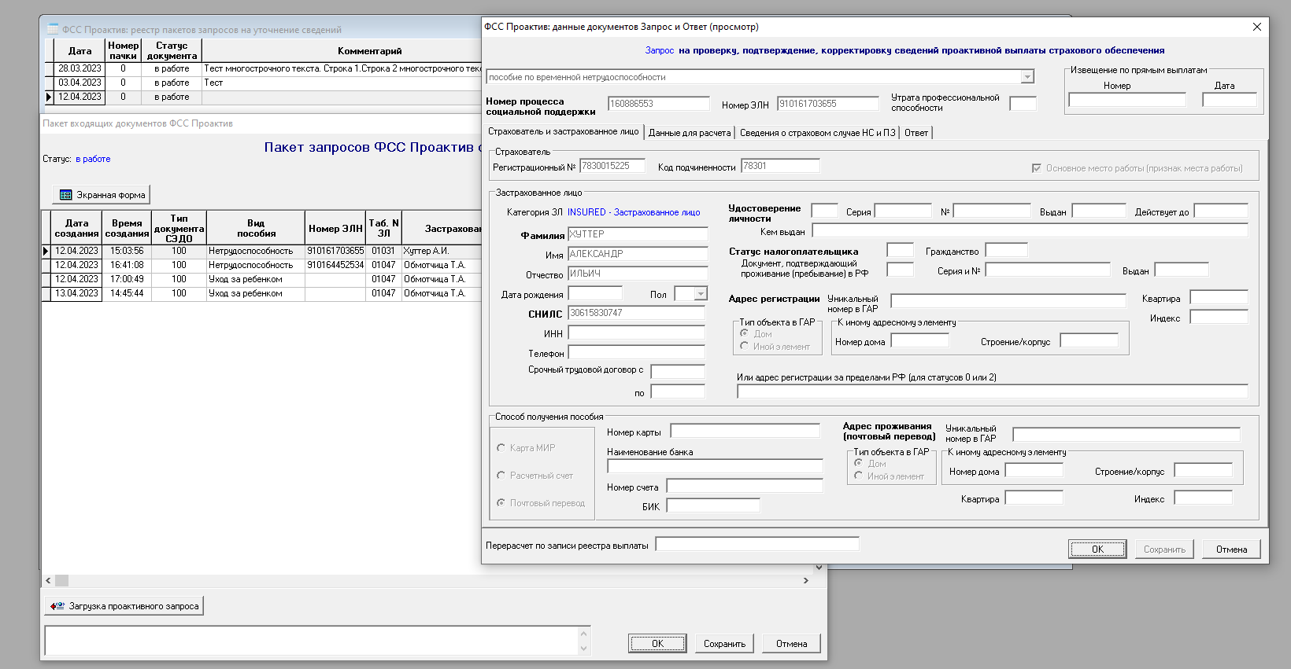

Рис. 5 Просмотр данных в запросе от ФСС

Выгрузка ответа на запрос о недостающих сведениях (тип сообщения 101)

После импорта запроса о недостающих сведениях (см. описание предыдущего Раздела), Страхователь должен подтвердить, отклонить или откорректировать собранные данные по страховому случаю в ответном сообщении (тип сообщения 101).

Для ответов на запросы о недостающих сведений от ФСС откройте пункт меню **Зарплата** / **ФСС Проактив** / **Ответы на запросы на уточнения сведений (101).**

Если Вы хотите добавить ответ в уже имеющийся пакет в Реестре, то откройте соответствующую строку. Если Вам нужно создать новый пакет, то добавьте новую строку в Реестр. Далее, откройте **экранную форму** строки. Нажмите на кнопку **Заполнить.**

При этом предлагается выбор пакетов запросов со статусом **В работе** или **Сформирован** (возможен множественный выбор). Для того, чтобы выбрать несколько предложенных пакетов запросов, нужно отметить их кнопкой INS на клавиатуре.

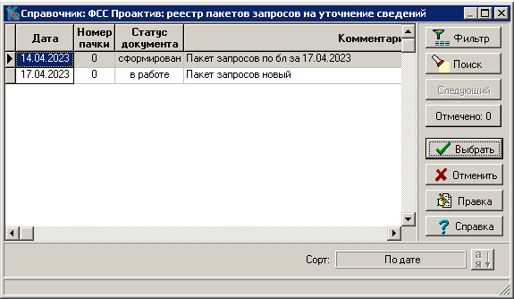

Рис. 6 Форма выбора пакета запросов на уточнение сведений

Из выбранных пакетов загружаются запросы, ответы на которые отсутствуют в текущем пакете ответов. Каждый сформированный ответ дополняется данными из соответствующего ЭЛН Реестра сведений в ФСС в части реквизитов, имеющихся в Реестре и доступных для редактирования по спецификации Ответа. Поиск строки Реестра производится по критериям:

* совпадение табельного номера и вида пособия;
* совпадение номера ЭЛН (для пособий 1- нетрудоспособность, 2 - беременность и роды, 6 - проф. травма, болезнь);
* совпадение ФИО и даты рождения ребенка (для пособий 4 - рождение ребенка и 5 - уход за ребенком).

Выгрузка ответов производится по кнопке **Выгрузка в XML** для всего пакета ответов (см. Рис. 7).

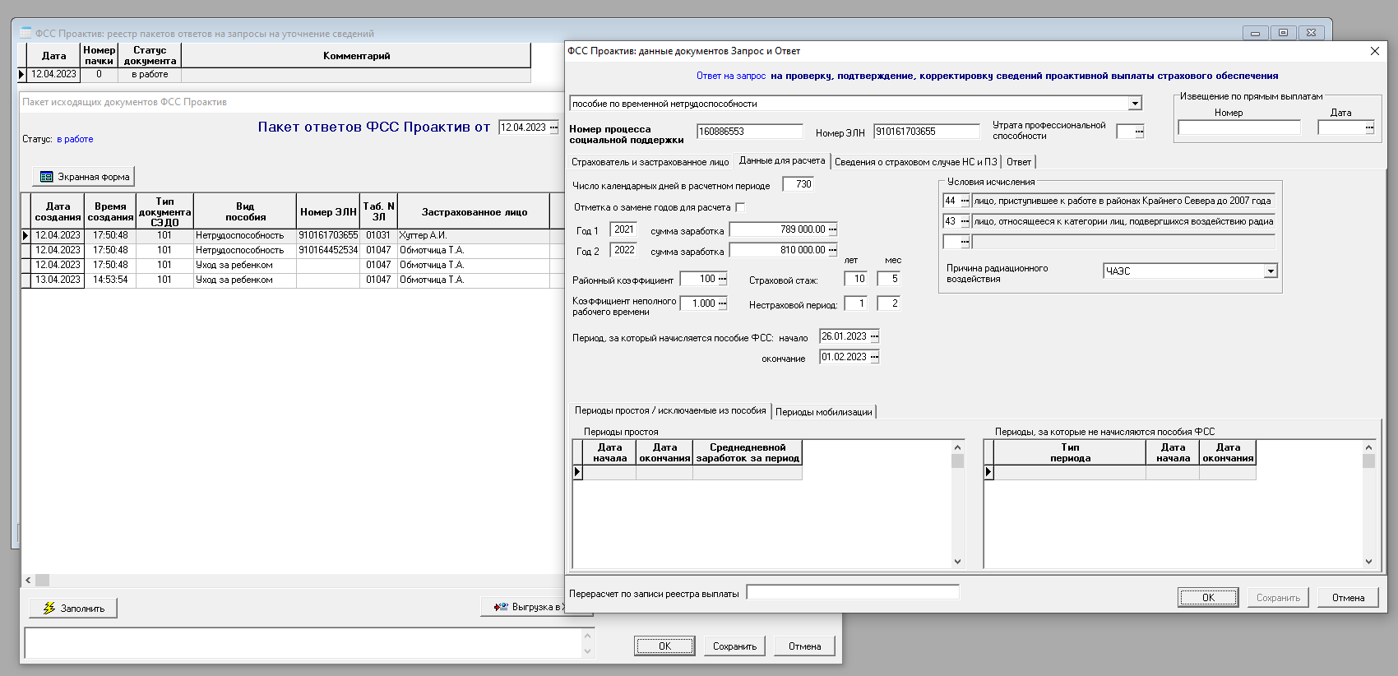

Рис. 7 Выгрузка проактивного подтверждения

Сформированный файл выгрузится в каталог, путь к которому указан в Настройке №3 (см. описание в Разделе **Настройка путей к каталогам с файлами системы Проактив**, Настройка № 3).

Выгрузка сведений о ЗЛ (тип сообщения 86)

Выгрузка, как и раньше, производится из пункта меню **Персонал** / **Журнал заявлений в ФСС.** При создании нового документа в реестре заявлений ФСС учитываются настройки путей к каталогам системы Проактив (см. описание в Разделе **Настройка путей к каталогам с файлами системы Проактив**, Настройка № 3). Если путь к каталогу задан, то колонка **Путь к каталогу выгрузки** заполняется автоматически значением из этой настройки.

Перед началом выгрузки нужно сформировать список заявлений стандартным способом, проверить, добавить данные в случае необходимости и, далее, выгрузить по кнопке **Выгрузка сведений в XML**. В этой процедуре ничего не изменилось (см. соответствующую инструкцию). По окончании выгрузки будет выведен протокол.

Выгруженный xml-файл (файлы) нужно загрузить в стороннюю программу и отправить его в рамках этой программы в ФСС.

Предлагаемый порядок работы.

1. При поступлении проактивного Уведомления о закрытии ЭЛН, файл с Уведомлением загружается в журнале неявок по кнопке **Загрузить ЭЛН** (см. описание раздела **Импорт уведомлений об изменении статуса ЭЛН (тип сообщения 111)**).
2. Далее производятся стандартные действия по расчету пособия через расчетные таблицы и заполнению Реестра сведений ФСС. Если БЛ не более трех дней, оплачиваемых Страхователем, то дальнейшего взаимодействия с ФСС не требуется.
3. Если страховой случай предполагает оплату пособия от ФСС, рано или поздно должен поступить Запрос на уточнение сведений для оплаты пособия. Запрос загружается в реестре пакетов проактивных запросов (см. описание раздела **Импорт запроса недостающих сведений от ФСС (тип сообщения 100)**).
4. В реестре пакетов проактивных ответов формируются ответы на запросы. При этом используются данные из запросов и найденные подходящие данные из Реестра сведений ФСС. Сформированные и откорректированные ответы выгружаются в xml-файлы (см. описание раздела **Выгрузка ответа на запрос о недостающих сведениях (тип сообщения 101)**).
5. До выплаты пособия страхователь может отправлять ответы повторно, при этом требуется указать причину изменения на закладке **Ответ**.

Выгрузка «Информации о жизненном событии» (код сообщения 109) и «Уведомления о прекращении отпуска по уходу за ребенком» (код сообщения 104)

Работа с документами производится в реестре заявлений в ФСС, пункт меню **Персона**л – **Журнал заявлений в ФСС**. Файлы документов с кодом 109 выгружаются для строк с видом документа **Заявление о назначении пособия по уходу за ребенком** (см. Рис. 8).

**ОБРАТИТЕ ВНИМАНИЕ**: для документа 109 может требоваться наличие значения реквизита **Кем выдано свидетельство о рождении**. Для этого в таблицу DETY и в таблицу заявлений добавлено соответствующее поле.

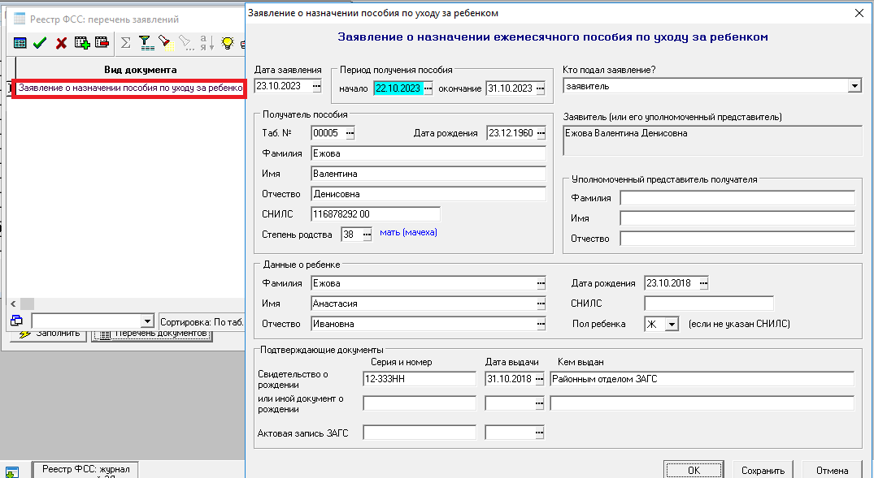

Рис. 8 Заполнение данных в ЭФ для типа сообщения 109

Файл реестра для документов с кодом 104 выгружается для всех строк с видом документа **Уведомление о прекращении права на пособие по уходу...**(см. Рис. 9).

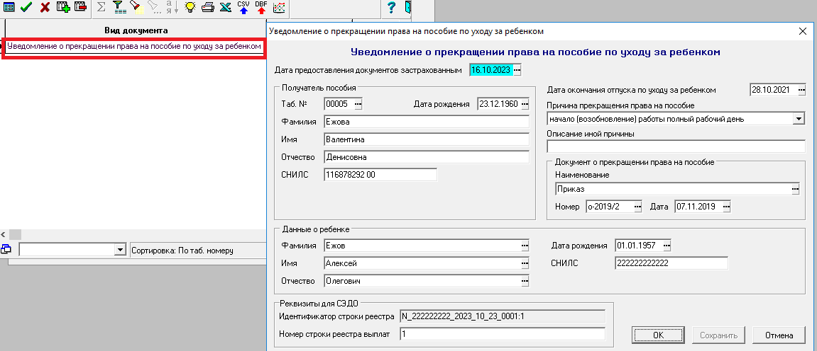

Рис. 9 Заполнение данных в ЭФ для типа сообщения 104

Порядок настройки и выгрузки в XML-файл такой же, как в предыдущем разделе **Выгрузка сведений о ЗЛ (тип сообщения 86).**